
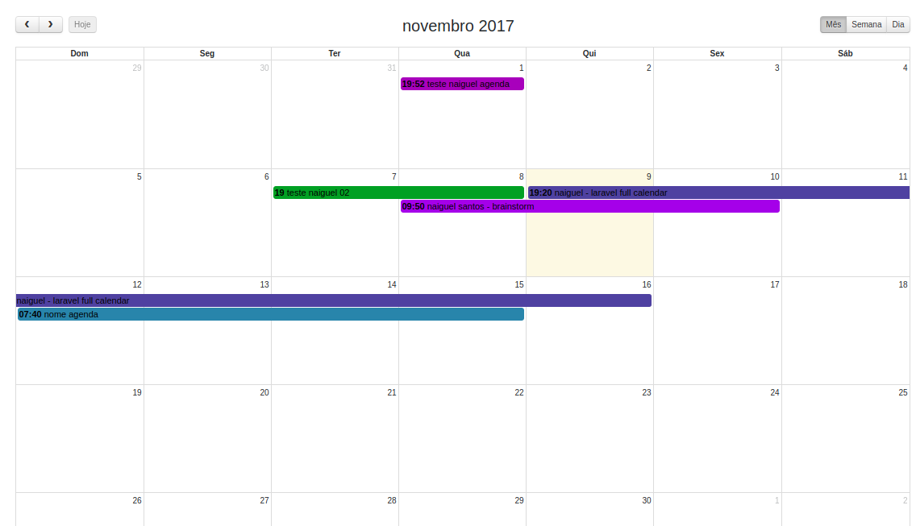
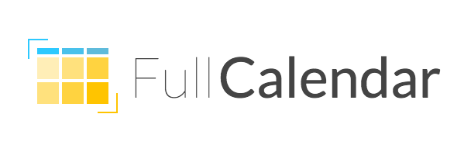

O que aprenderemos?

- Criar tabela no banco de dados para salvar os dados do calendário;

- Criar factory para gerar e armazenar dados falsos para popular o banco de dados;

- Adicionar, editar,deletar e atualizar eventos no calendário com ajax através de uma janela modal, sem precisar recarregar a página;

- Utilizar elementos estilizados para datas, horários e cores;

